FXJ-6050上下驱动封箱机

使用说明书

名 称： 上下驱动封箱机
型 号： FXJ-5050
尺 寸： L1020mm×W850mm×H1450mm
重 量： 100KG

序言
感谢您购买本公司的左右驱动封箱机
本手册就其基本结构、使用方法及操作注意事项加以说明，以利于安全、正确地使用机器，并提高机器的使用寿命，请在使用机器前详细阅读此手册，请确保把手册交到最终用户手中，如果因技术更新导致本手册内容有所变动，恕不另行通知。
JP系列封箱机是以OPP带为主要材料，对名类纸箱进行封贴的机器。本机结构简单，操作方便，易于维修，广泛使用于各行各业，达到美观、高效的理想效果。
安全事项：
.1操作本机台前，操作员必须详细阅读使用操作说明；
.2操作人员在操作本机时，不得将身体部位置于机器运转位置；
.3维修人员在维修保养前亦必须在进行详细阅读本使用操作说明；
.4装卸胶带及正常保养或维修时，请务必关闭电源、气源，以策安全；
.5非经受训练过之人员，请勿随意靠近或触碰本机器；

目 录
- 本机特性··············································1
- 设备主要组成部件······································2
- 设备安装··············································2
- 设备调试··············································3
- 封箱机常见故障及排除方法······························7
- 电控原理图············································8
- 机芯易损件目录表······································9
- 机架易损件目录表······································12
- 升降系统易损件目录表··································14
- 传动系统易损件目录表··································16

- 本机特性
本机是全自动封箱机功能的系列之产品，单机操作，经济而又高效，是较为理想的封箱设备，主要参数如下：
封箱宽度：150mm~500mm
封箱高度：150mm~500mm
封箱长度：150mm~＋∝mm
台面高度：580mm~780mm
外形尺寸：L1020 mm ×W850 mm ×H1450 mm
封箱速度：0-20m/min
适用电源：220v 50HZ
适用胶带：W（60~72）mm×L1000y
机械重量：100kg
注意事项：
- 带塑料膜敷层的纸箱不能使用。
- 纸板箱必须干燥（潮湿纸板箱不能使用）。
- 纸板箱表面不能有灰尘和垃圾。
- 变形的纸板箱不能使用；封口上有波纹的纸板箱不能使用。
- 芯孔变形及外形变形的胶带卷不能使用。
- 布制胶带卷不能使用。
- 宽度和厚度不一致、边缘有毛刺的胶带卷不能使用。
- 出厂半年后的胶带卷最好不要使用。

- 设备主要组成部件
如图一所示，封箱机组要由机架、升降系统、上下皮带传动系统、上下封箱机芯、电控系统等部件组装成。
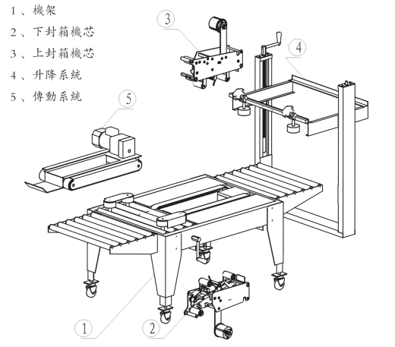
图一

- 设备安装
机器在投入使用前应安装好并试运行。
- 将机器安装在工作位置并调节可升降支脚使其达到要求高度，进一步微调高度校正工作台面水平度，达到要求后按下四个脚轮的止动器固定机架，如图二
- 按要求接通电源。
- 调节机器输送通道尺寸，使其符合输送纸箱。
- 安装输送滚筒台面，将滚筒台面靠近机架，将其挂钩螺丝锁紧。如图三。

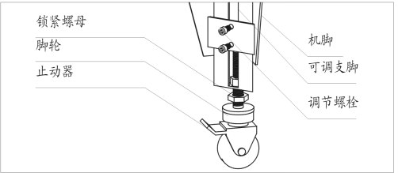
图二
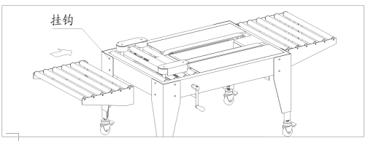
图三

- 设备调试
（1）宽度调节，如图四。
a、调节上下导向压辊额间距，使其适合所封纸箱的宽度，如果导向压辊的宽度不合适，可能会导致胶带粘贴位置有偏差。
b、将纸箱放在工作台面上，松开调节旋钮，将压辊移至纸箱侧面，紧固调节旋钮。
c、将纸箱放在工作台面上，摇动调节手柄，使压辊靠近纸箱。
（2）高度调节，如图五。
摇动高度调节手柄，直至胶带头高于纸箱高度，将纸箱放在工作台面上，摇动手柄将其固定在适当高度位置，已传送皮带能夹牢纸箱并能传输纸箱为原则。
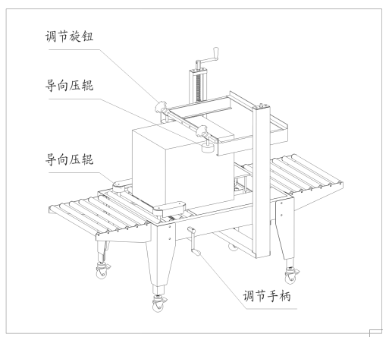
图四
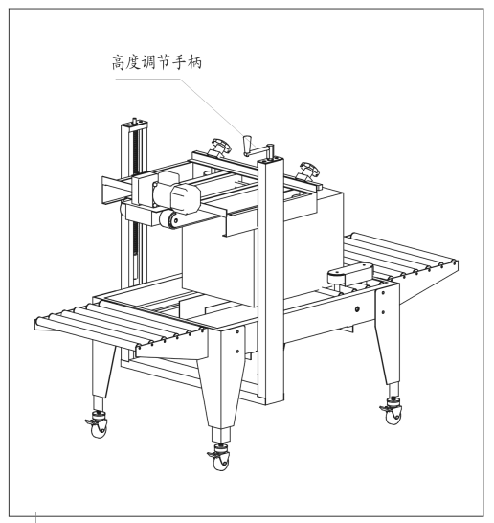
图五

（3）机芯及胶带操作与调整
首先将胶带卷装在芯轴上，如图六所示。拉出胶带，依次绕过辊筒A、B、C，再穿过胶带座D，从辊筒E前侧穿出。在穿胶带时一定要注意胶带的粘合面要朝外，如图七所示。
胶带在芯轴上可被调整至纸箱中心位置，如胶带不在纸箱中心位置参照图八调节，松开螺母，将带螺纹的芯轴转动，直至胶带移至纸箱中心线上。
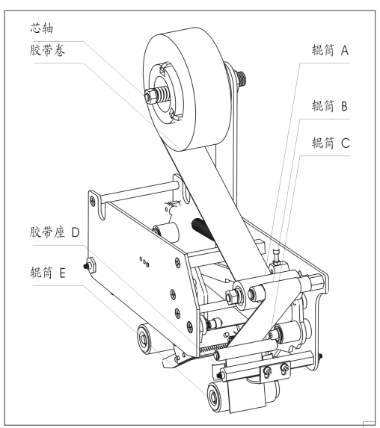
图六
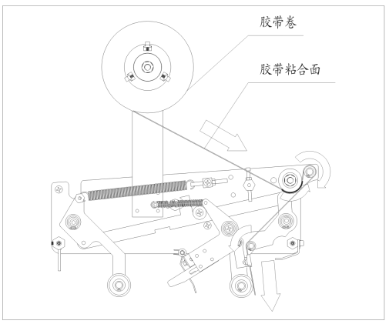
图七
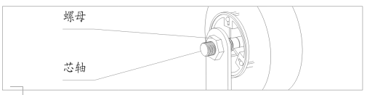
图八
（4）橡胶辊筒拉力调整
如图九，当拧紧螺母A时，两个橡胶辊筒上的拉力会增加，反之会减小。此项调整目的在于确保贴在纸箱上的胶带牢固且无褶皱。
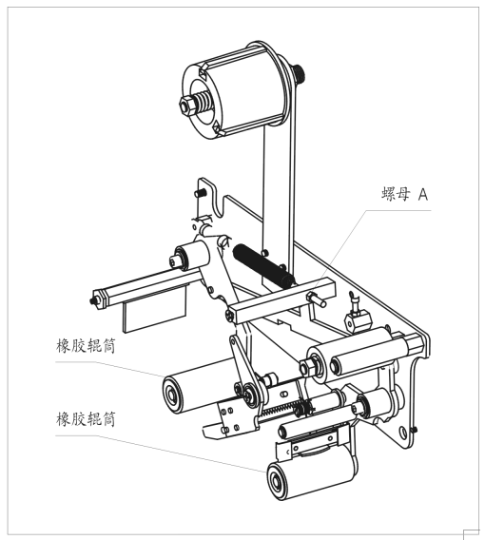
图九

5、封箱机常见故障及排除方法，如表1
表1
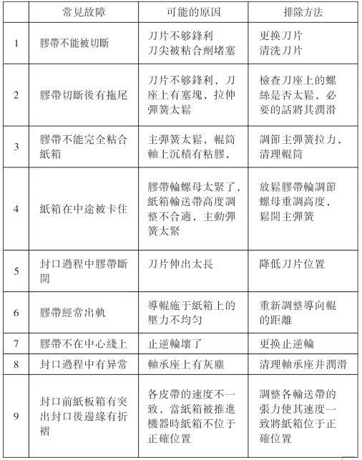
若胶带起褶皱，如图十，顺时针方向转动螺栓A直至螺栓开始下移。
注意：（1）在进行修理调整前，将机器关掉。
（2）刀片在使用前必须清洁并润滑。
（3）使用一段时间后，应调紧皮带张力。
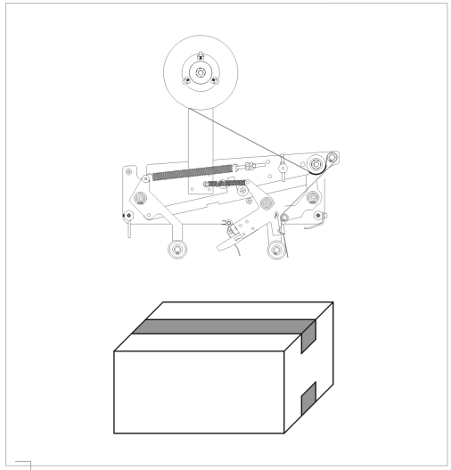
图十
- 电控原理图，如图十一。
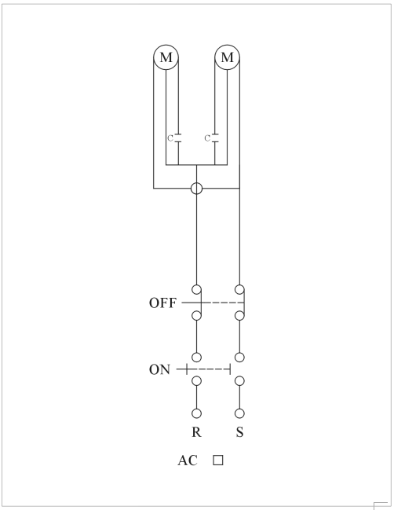
图十一
- 机芯易损件目录表
（1）机芯分解图，如图十二。
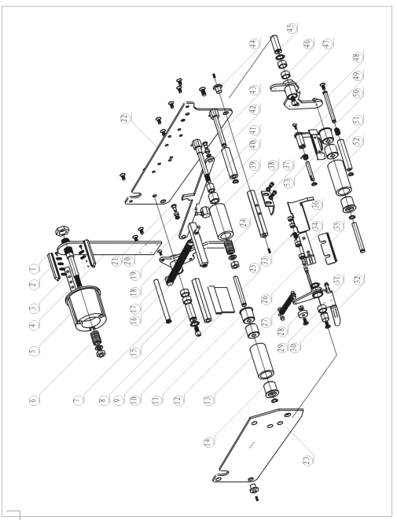
图十二

（2）机芯易损件目录表，如表2。
表2
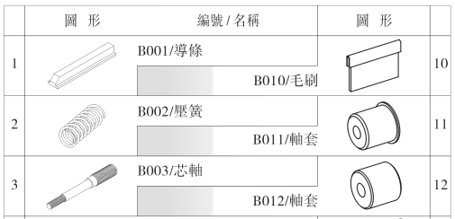
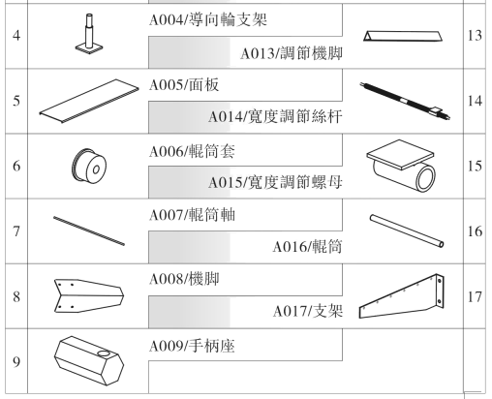
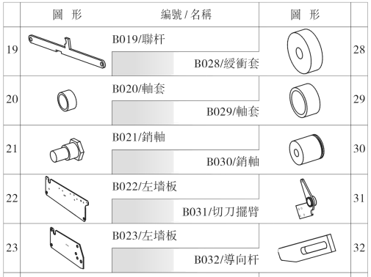

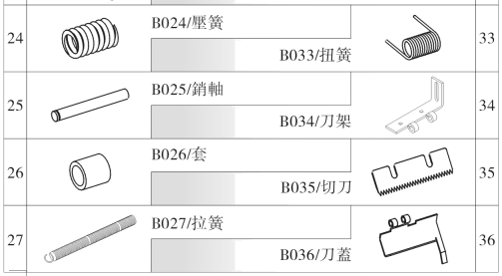
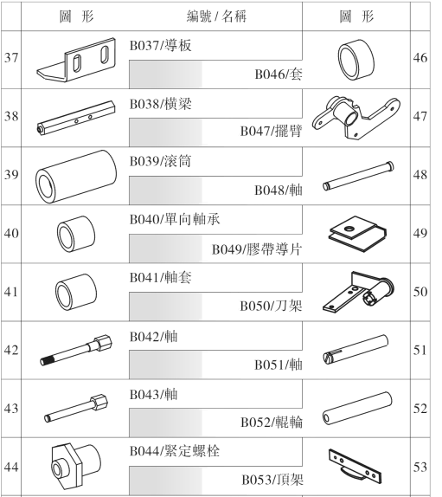
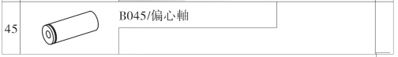

- 机架易损件目录表
（1）机架分解图，如图十三。
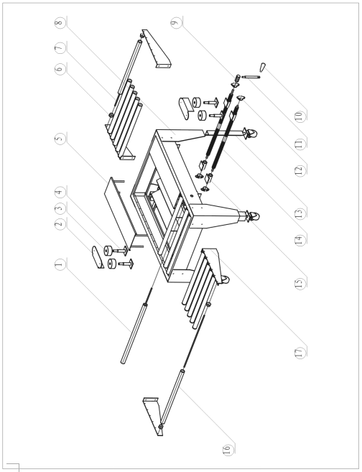
图十三
（2）机架易损件目录，如表3。
表3
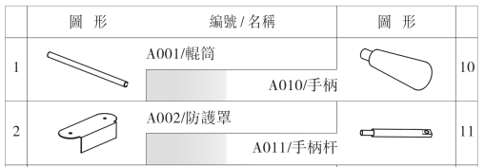
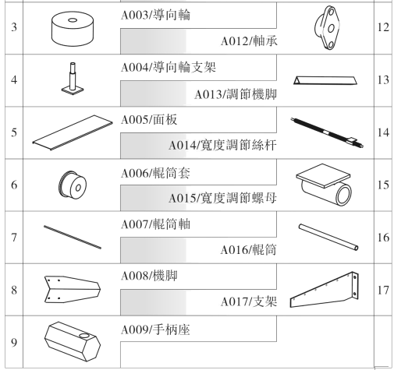

- 升降系统易损件目录表
（1）升降系统分解图，如图十四。
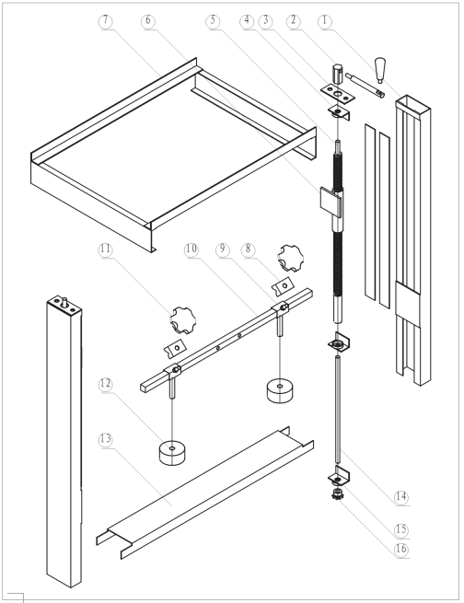
图十四
（2）升降系统易损件目录表，如表4。
表4
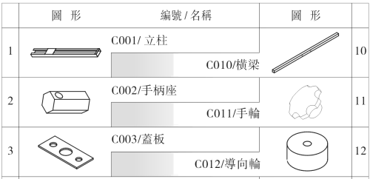

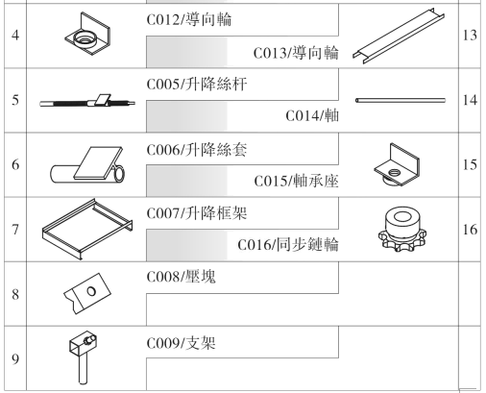

10、传动系统易损件目录表
（1）传动系统分解图，如图十五。
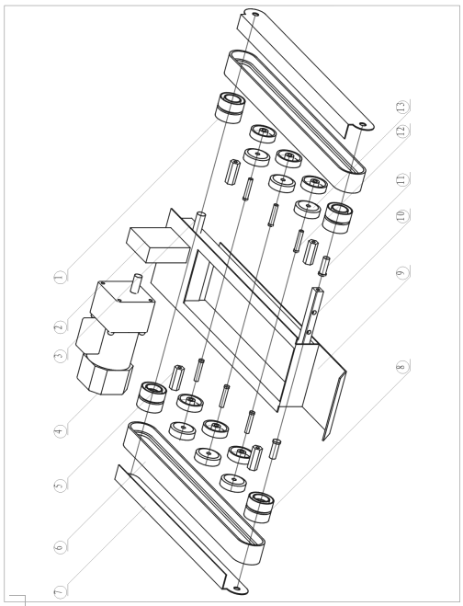
图十五
（2）传动系统易损件目录表，如表5。
表5
